Le 3 juin 1923, à Chaumont, Préfecture de la Haute Marne, règne une effervescence inhabituelle. Les autorités et la population s’apprêtent à recevoir la visite de hautes personnalités venues de Paris à l’occasion de l’inauguration du Monument de l’Amitié Franco Américaine, œuvre du sculpteur Constant Roux.
Un tel évènement a attiré l’attention de l’éditeur Daniel Delboy de Mirecourt, qui décide de consacrer un reportage photographique aux différentes phases de la manifestation, pas moins de 20 cartes postales qui nous montrent le déroulement de la manifestation.
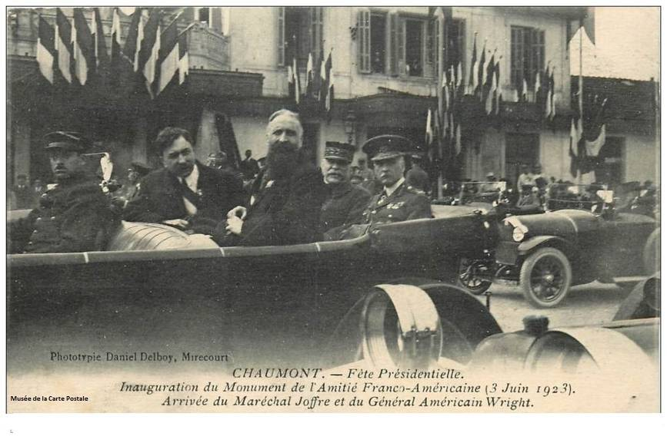

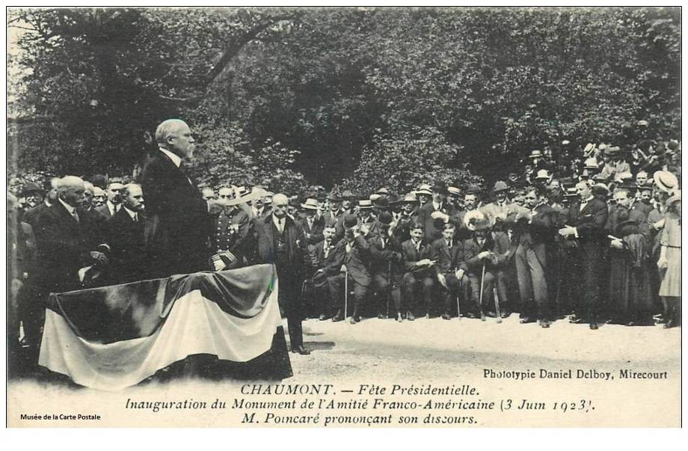

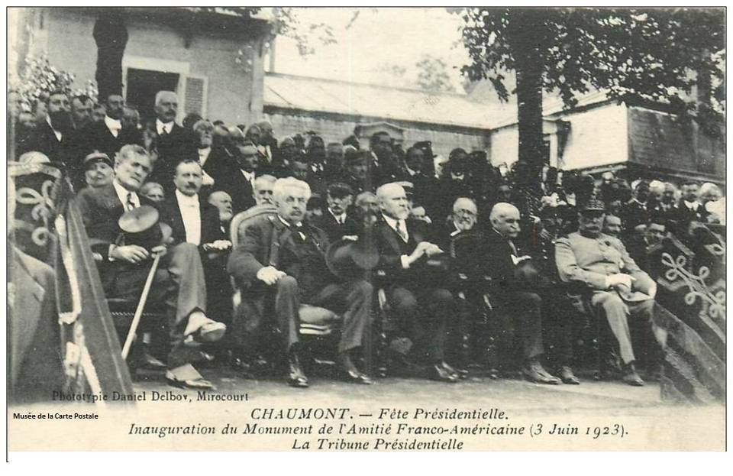
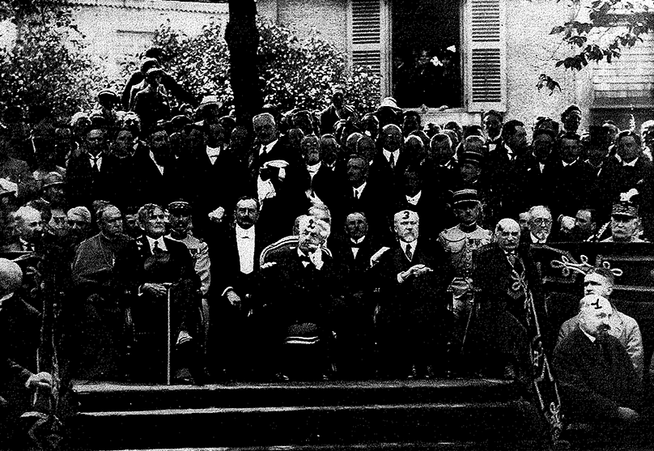

Fêtes de l'inauguration du Monument franco-américain - samedi 2 & Dimanche 3 juin 1923 - Tribune officielle d'inauguration :
1. G. Levy-Alphandéry (maire de Chaumont) ; 2, A. Millerand (Président de la République) ; 3. R. Poincaré (Président du Conseil des ministres) ; 4. M. le général Pershing (Ambassadeur des États-Unis) ; 5. Joffre ?
Ville de Chaumont - Archives 2M3

L’arrivée à la gare du Président Poincaré, celle du Maréchal Joffre et du Général Américain Wright, Monseigneur Louvard évêque de Langres, M. Millerand. On assiste au défilé des militaires qui passent sous un arc de triomphe érigé pour cet évènement ; puis, à l’inauguration du monument avec les discours de M. Myron – T. Herryck Ambassadeur des Etats Unis, celui de M. Poincaré et enfin le maire de Chaumont M. Lévy Alphandery qui prend également la parole.
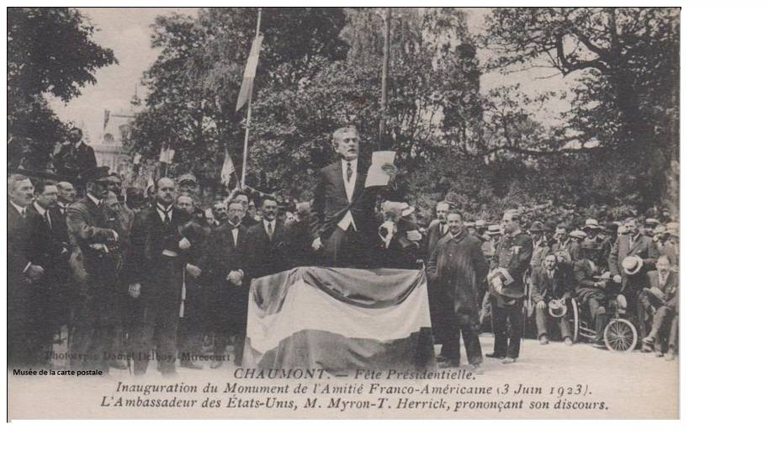

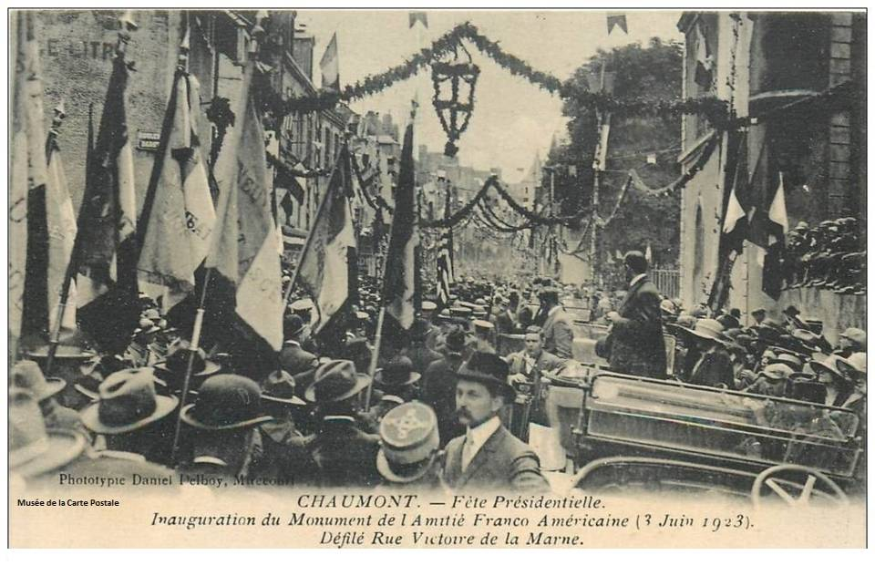

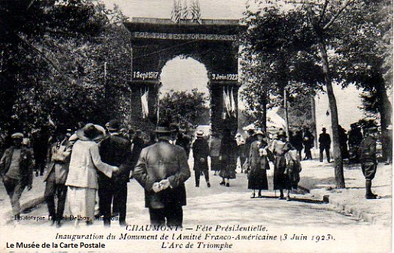

Puis, comme c’est souvent le cas en France, depuis l’époque des Gaulois (voir les albums d’Asterix), la cérémonie s’achève au « Hall Chaumontois » par un grand banquet.
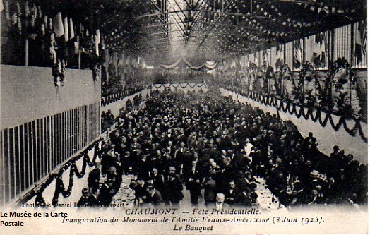
Toutes ces péripéties sont immortalisées par Daniel Delboy dans une série de cartes postales.
Or, dès qu’il s’apprête à la commercialiser, les ennuis commencent.

La Société Nouvelle d’Imprimerie Champenoise et l’Imprimerie de l’Est l’assignent en Justice en vertu d’un contrat passé avec l’artiste auteur du monument M. Constant Roux. Ce contrat concédait aux 2 sociétés précitées, le droit exclusif de reproduction et de vente pour toute l’Europe, par cartes postales et autres procédés de reproduction graphique ou cinématographique de l’œuvre due au statuaire. Le contrat date du 1er juin et fut enregistré à Chaumont, le 15 juin 1923.
A cela, Daniel Delboy répond qu’il ignorait l’existence de ce contrat et qu’enfin le monument se trouvant sur la voie publique chacun pouvait le photographier à sa guise.
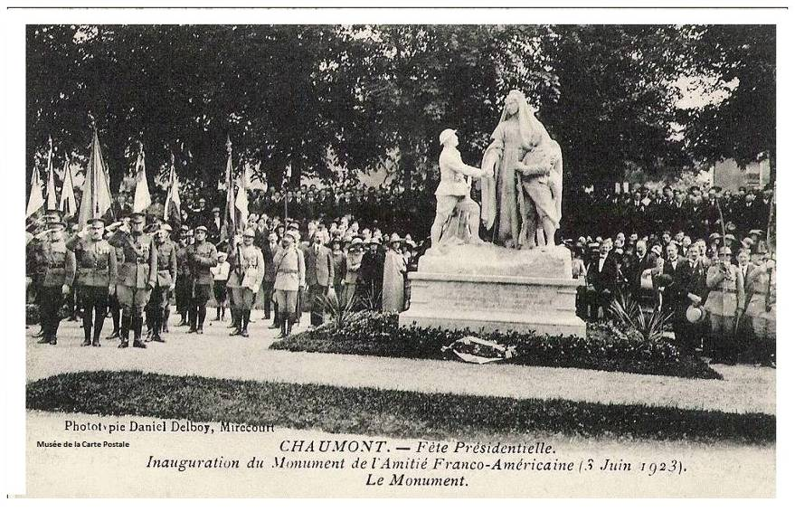

La seule carte postale litigieuse de la série de Daniel Delboy représentant le monument.
Un an plus tard, le Tribunal de Mirecourt rendait son jugement :
« Attendu que Delboy reconnaît avoir pris des vues photographiques, lors de l’inauguration du monument et les avoir reproduites en cartes postales et mises en vente ; qu’il prétexte qu’il ignorait que cette reproduction était interdite et qu’en tous cas les vues par lui prises sont celles relatives à la fête d’inauguration et non pas du monument exclusivement ;
Attendu en droit qu’il n’est pas douteux depuis la loi du 11 mars 1902, que les œuvres de sculpture sont soumises au régime de la propriété artistique institué par la loi des 19 – 24 juillet 1793 ; que ces dispositions interdisent la reproduction des œuvres d’art et qu’il était déjà décidé avant la loi de 1902 que la reproduction d’une statue en photographie, sans l’autorisation de l’auteur constitue une contrefaçon (Paris, 5 décembre 1864, D.P. 64-2-213, Tribunal Civil de la Seine, 16 avril 1879, D.P. 80-3-31) ; que la loi du 20 mai 1920 a encore renforcé les droits des auteurs en leur conférant un droit de suite inaliénable nonobstant toute cession de propriété artistique consentie antérieurement à la loi ;
Attendu qu’il n’est nullement établi que le sculpteur Roux ait abandonné en quoi que ce soit son droit d’auteur au profit de la ville de Chaumont ni du Comité du monument qui a fait don à la ville de l’œuvre du sculpteur ; que des renseignements fournis par le Maire de Chaumont, il résulte bien que c’est ce Comité qui a fait don du monument seulement ; que de même il est établi par le contrat du 8 mai avec la Société Nouvelle d’Imprimerie Champenoise que la ville de Chaumont ne se considérait nullement comme cessionnaire du droit de l’auteur puisqu’elle transmettait au sculpteur les demandes de reproduction qui lui étaient faites ;
Attendu que les contrats de cession par le sculpteur Roux aux deux sociétés demanderesses ne peuvent être discutés, la preuve en matière commerciale s’établissant par tous moyens et aucune raison n’existant de douter de la sincérité de ces contrats ;
Attendu que le défendeur qui exerce depuis plusieurs années sa profession ne pouvait ignorer la législation en vigueur et qu’il lui était facile de se renseigner à la mairie de Chaumont ;
Attendu qu’en ne le faisant pas et en reproduisant en cartes postales le monument, il a commis une faute portant atteinte aux droits exclusifs de reproduction concédés par le sculpteur aux deux Sociétés demanderesses ; qu’en effet, l’une des cartes a bien eu en vue la reproduction du monument qui est l’objet principal de cette carte et que l’intention de M. Delboy est bien nette puisque la carte porte : « Le monument » indiquant ainsi la volonté de reproduire l’œuvre principalement ;
Attendu que le principe de la responsabilité étant admis, il y a lieu de tenir compte pour déterminer le chiffre de l’indemnité à allouer que M. Delboy ne parait pas avoir agi de mauvaise foi ; qu’il a cessé la mise en vente de la carte incriminée dès la protestation qui lui est parvenue ; que dans ces conditions le préjudice causé n’est pas considérable et qu’en fixant à 200 francs ce préjudice avec les dépens à la charge du défendeur, le tribunal estime la réparation suffisante ;
Par ces motifs,
Condamne DELBOY à payer aux Sociétés demanderesses la somme de 200 francs à titre de dommages intérêts ;
Le condamne en outre en tous les dépens qui comprendront le coût du constat du 13 juin 1923 et tous droits fiscaux et amendes relatifs au procès, le débiteur étant en faute.
Du 10 juillet 1924 Trib. Com. De Mirecourt. »
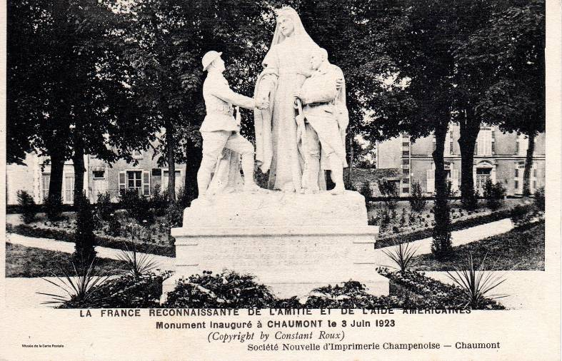

La carte postale éditée en fonction du contrat passé avec Constant Roux.
Dure vie que la vie d’éditeur de cartes postales. Encore heureux que parmi les nombreuses personnalités présentes le 3 juin 1923, à Chaumont, aucune n’ait fait valoir son droit à l’image ! C’est ainsi qu’au fil du temps, peu à peu, les cartes postales ont montré des rues vides d’animation et de personnages, vides de véhicules automobiles (car les modèles évoluant rapidement les clichés se démodent trop vite), vides… de toute originalité. En fait la carte postale idéale, inattaquable devant les Tribunaux doit représenter le vide complet, le néant absolu.
Car la mésaventure survenue à Daniel Delboy n’est pas un cas isolé, et même de nos jours, ce type d’affaire se plaide encore en justice.
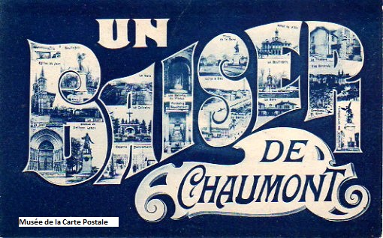

https://museedelacartepostale.fr/cartes-postales-justice-droit-reproduction/

